**Individuo.**

Como individuo designamos aquello que es individual, que no puede ser dividido. Se usa para referirse al ser humano, a la persona, considerada como unidad, independiente de las demás. La palabra, como tal, proviene del latín individŭus, que significa ‘indivisible’.

En el habla coloquial, llamamos a alguien individuo cuando desconocemos su nombre o condición, o cuando, pese a saberlo, preferimos no manifestarlo.

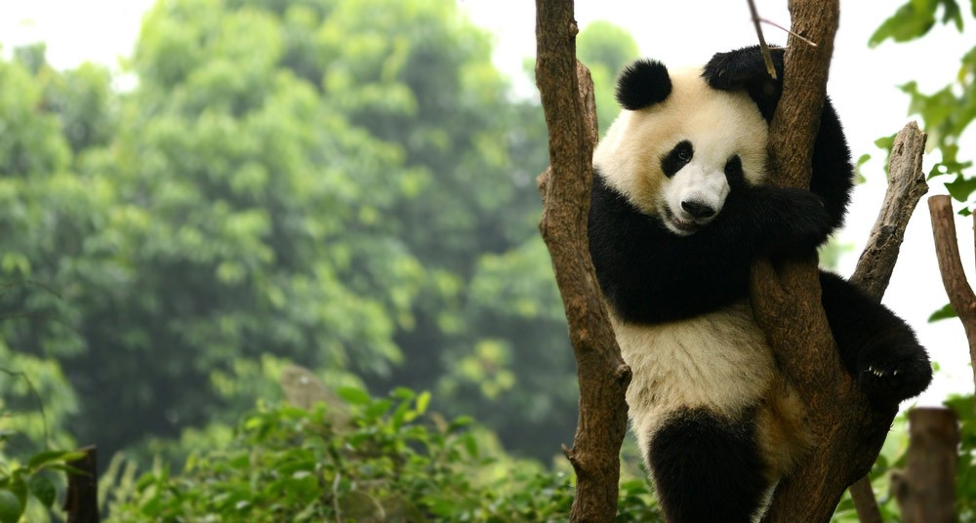También se llama individuo a una persona que forma parte de una clase o una corporación.

En Biología y Ecología, se denomina individuo a un ser vivo u organismo, que bien puede ser vegetal o animal, y que es considerado de manera independiente en relación con los demás individuos de su especie.

En la naturaleza, cada nivel es reconocido por sus características que lo diferencian de los demás niveles al mismo tiempo que los relaciona entre ellos.

Individuo es todo ser vivo, independientemente de su complejidad biológica, es un individuo, capaz de realizar todas las funciones vitales: nutrición, relación y reproducción. Los individuos de especies diferentes tienen particularidades que los diferencian de los de otras especies. Ejemplos: un lapacho, un zorro, un leopardo.

Cómo debemos pensar a los individuos biológicos o agentes y al rol que ellos juegan en procesos tales como la selección natural, la especiación, y el desarrollo orgánico se han tornado en animados temas de discusión en la filosofía de la biología en los últimos años. Los organismos individuales han sido fundamentales para la reflexión filosófica sobre dichos procesos, pero no constituyen el único tipo de individuo biológico. Por ejemplo, tanto los genes como los grupos han sido considerados tipos de individuos biológicos que funcionan como unidad de selección. Y algunos autores proponen que el genoma es el agente biológico que codifica para el desarrollo del organismo. El considerar los organismos como un tipo prominente de individuo biológico nos proporciona información fundamental acerca de qué son los individuos biológicos. Pero para abordar cuestiones más amplias sobre la estructura del mundo biológico y su relación con el pensamiento humano, necesitamos también reflexionar sobre los individuos biológicos en un sentido más general.